عللي نهى الرسول صلى الله عليه وسلم بالحلف بالآباء ؟ ولماذا خص الآباء بالذكر ؟
1
لان الحلف فيه تعظيم للمحلوف به 
خص الآباء بالذكر لان أهل الجاهلية كانوا يحلفون بآبائهم 
ماذا يجب على من حُلف له بالله ؟
آن يقنع ويرضى بالحلف بالله

وضحي حكم كل مما يأتي (الحلف بغير الله / عدم الرضا باليمين )
عدم الرضا باليمين : من المحرمات المنقصة للتوحيد | الحلف بغير الله : شرك أصغر ينافي كمال التوحيد

وضحي عقوبة من حلف له بالله ولم يرضى ؟☺
فقد بريء الله منه 

وضحي المقصود بالند ؟
غير ذلك | العدو | الشبيه والمثيل

اختاري الإجابة الصحيحة 
ثم تفيد
غير ذلك | محرمة | الترتيب والتراخي | العطف

أمر الرسول أمته بان يجتنبوا قول ((والكعبة ))وأرشدهم إلى قول
بسم الله | مشاء الله | والنبي | ورب الكعبة

ارشد الرسول أمته إلى قول دال على كمال التوحيد وهو
مشاء الله وحده | لا حول و لا قوة إلا بالله | مشاء الله ثم فلان | مشاء الله وفلان

أكمل الفراغات الآتية 
❷
نفر هم جماعة .....................................................
عزير هو رجل صالح من .........................................
وضحي كيف وقع اليهود والنصارى في الشرك الأكبر ؟
قالوا عزير ابن الله | اليهود 
قالت المسيح ابن الله | النصارى 

عللي : لم ينه الرسول عن قول مشاء الله ومحمد إلا بعد رؤيا الطفيل ؟
لأنه يستحي أن ينكرها ولم يؤمر بإنكارها 

وضحي حكم العمل بالرؤيا بعد موت الرسول صلى الله عليه وسلم ؟☑
لا يجوز العمل بها
☑
ضعي علامة يسار الإجابة الصحيحة
السب هو : الشتم (..........) الذم (.............) اللعن (......) كل ما ذكر (...............)
الدهر هو : الزمن (........) الكذب (..........) النقص (........) كل ما ذكر (............)
حكم وصف الدهر : محرم (........) شرك (.......) جائز (.......) من الكبائر (............)
سب الدهر على انه فاعل الحوادث : شرك اكبر (........) شرك اصغر (.......) مكروه (........)
انسبي العبارات آلاتية في الجدول 
هذا يوم شديد البرودة الزمن غدار
قاتل الله هذه الساعة ولد فلان عام المجاعة
ما دل على وصف الدهر | ما دل على سب الدهر

أكمل الفراغات الآتية 
❸
(...............) شدة الغضب | (...............) كلمة فارسية تعني ملك الملوك

وضحي أوضع الناس عند ؟
من تسمى باسم فيه كبرياء لا يليق إلا بالله سبحانه وتعالى
عللي لكل مما يأتي :- 
تحريم التسمي بقاضي القضاة ؟
أحب الأسماء عند الله عبد الله وعبد الرحمن ؟
أوضع الناس من تسمى بملك الملوك ؟

ضع المصطلح المناسب 
(................) الحاكم الذي إذا حكم لا يرد حكمه | (...........) ما صدر باب أو أم

حكم التسمي بأسماء الله 
التسمية بالأسماء المختص بها الله مثل الخالق ( من المحرمات المنقصة من توحيد العبد )
التسمية بالأسماء غير المختص بها الله مثل العزيز ( لا باس به )

علل لما يأتي 
سمي أبو شريح بابي الحكم ؟ (لأنه كان يحكم بين قومه ويرضون بحكمه )
غير الرسول كنية أبو الحكم إلي أبي شريح ؟ (احتراما الأسماء الله تعالى )

أكملي الفراغات الآتية 
حكم تغير الأسماء المحرمة .................................
السنة أن يكنى الرجل بـ......................................

ضعي المصطلح المناسب ①
❹
(................) الذين يقرئون القران | (..............) المزاح المفرط
(................)سير مضفور تشد به الرحال

② وضحي حكم كل مما يأتي
الاستهزاء بأهل الخير لمظهرهم (.................) | الاستهزاء بحجاب المرأة (........................)

③ أجيبي عن الأسئلة الآتية على حسب المطلوب بين القوسين
إذا كان الاستهزاء بشيء فيه ذكر الله مزاحا فانه جائز ( وضحي حكم هذه العبارة )
...........................................................................................
وصف بعض المنافقين وهم عائدون من غزوة تبوك بصفات ذميمة (اذكري اثنان منها )
.....................................................................................................
إذا قعد المسلم في مجلس فيه استهزاء بذكر الله ( ماذا يجب عليه )
.....................................................................................................
أصل التوحيد لا يجتمع مع الاستهزاء بالدين (وضحي هذه العبارة )
......................................................................................................

أجيبي عن الأسئلة ④
ما اثر الاستهزاء بالدين على صاحبه ؟......................................................
كان إيمان الذين استهزئوا بالرسول وأصحابه ؟.............................................

حكم إضافة النعم إلى الأسباب ( محرم ينقص من توحيد العبد )
5
من أمثلة كفر النعمة :- ( قول الطالب نجحت بجدي واجتهادي )⇨
عللي يحرم قول إذا أصابت العبد النعمة (أنا مستحق لها ) ؟
يجب أن يعرف انه فقير غير مستحق وإنما هذا فضل الله يؤتيه من يشاء
يحرم قول (( ربي يحبني )) ؟
لأنه فيه تقول على الله و تزكية للنفس
وضحي الواجب عليك تجاه النعم ؟
شكر الله عليه وذلك بثلاثة طرق
بالقلب وذلك بأن يقر
بأن جميع النعم من الله
باللسان وذلك بالثناء
على الله بها
 بالجوارح وذلك في استخدامه في طاعته سبحانه وتعالى
وعدم استخدامها في معصيته

اكتبي المصطلح المناسب في الفراغات
 | (...............) سقوط شعر الرأس | (...........) بياض في ظاهر البدن

ما المقصود من القصص الواردة في القران والسنة ؟
اخذ العظة والعبرة وإدخال السرور على النفس والصبر

عللي لما يأتي
إرسال الملك إلى الأبرص والأقرع والأعمى ؟.......................................................
استحقاق الأبرص والأقرع سخط الله ؟ ...............................................................
استحقاق الأعمى رضى الله ؟ ...........................................................................

الحارث اسم من أسماء .......................................................
حكم تعبيد الأولاد لغير الله مثل عبد النبي ..........................................
حكم التسمية بعبد المطلب ............................................................
قال الرسول (انا ابن عبد المطلب ) هو من باب..........................................
لله ...........اسما من أحصاها دخل .......................
أحصاها وذلك على ثلاثة وجوه
1-............................
2-.........................
3-......................
الإلحاد في أسماء الله.........................................................
ومن أمثلة ذلك
1-......................
2-.............................
6
ضع المصطلح المناسب في الفراغات 
(................) تكون فيما يسمع من الأعمال مثل الذكر | (.............) يعمل العبد العمل فيحسنه ليراه الناس فيمدحوه عليه

قارني بين الرياء والسمعة مع ذكر مثال 
السمعة | الرياء

وضحي ما هي عقوبة الرياء ؟
الرياء يحبط ويبطل العمل الذي قارنه
أكملي الفراغ 
الرسول على سائر الخلق بـ..............................................فضل

لقبول العمل شرطان اذكريه
المتابعة للرسول | الإخلاص لله

اختاري الإجابة الصحيحة 
المسيح المقصود بها
ممسوح العين | الخوف | المكر

وضحي المقصود بالشرك الخفي ؟
الرياء سمي خفيا لأنه عمل قلبي لا يعلمه إلا
أكملي الفراغات :- 
حكم الرياء .................................
إذا عمل العبد العمل وهو مخلص لله فمدحه الناس عليها فهذا .................................
من طرق علاج الرياء ...........................................................................
حكم ترك العمل مخافة الرياء.....................................................................
7
أكمل الفراغات :
8
يجتمع المرائي ومن أراد بعمله الدنيا .....................................................................
ويختلفان في ................................................................................................
من أمثلة إرادة العبد بعمله الدنيا ...........................................................................
حكم من قام بتعليم القران لوجه الله ثم لأخذ الأجرة .......................................................
ضع الرقم المناسب من العمود الأول في العمود الثاني
العمود الثاني |  | الإجابة | العمود الأول | الرقم
نقود ذهبية |  |  | تعس | 1
ثوب فيه خطوط |  |  | دينار | 2
سير اللجام |  |  | درهم | 3
نقد من فضة |  |  | الخميصة | 4
أشهر أشجار الجنة |  |  | عِنان | 5
 | هلك و شقى |  | طوبى | 6

بماذا دعا الرسول على عابد الدنيا ؟
دعاء بالهلاك والشقاء والتعسر في جميع أموره
علل لما يأتي 
دعا الرسول على عبد الدينار والدرهم ؟
تسمية عبد الدينار بهذا الاسم ؟

اذكري العقوبة السماوية التي خشي منها ابن عباس على من يقدم قول أبي بكر على قول الرسول ؟
نزول حجارة من السماء
وضحي ما يقتضيه الإيمان بالرسول ؟ متبعاته وتقديم قوله على أي احد وفعل الأوامر واجتناب النواهي
اذكري عقوبة أخرى للذين يخالفون أمر الله ؟

اكتبي المصطلح المناسب ⇨
(....................) العباد من النصارى | (..................) علماء اليهود

قال تعالى :(( اتخذوا أحبارهم ورهبانهم أربابا من دون الله ))
وضحي قول عدي انّا لسنا نعبدهم ؟
وضحي المراد بالعبادة في الآية ؟
أقسام الناس في إتباع العلماء والأمراء ؟
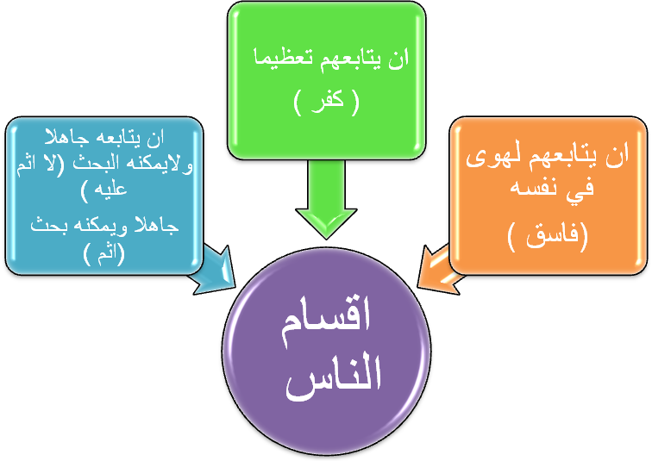

أكمل الفراغات 
حكم طاعة ولاة الامر في طاعة الله.................... وإذا أمروا بمعصية .........................

9
(.....................) كل حاكم يحكم بغير ما أنزل الله
ألم تر الاستفهام يفيد .................................
من أبى التحاكم إلى الكتاب والسنة فقد ..............
كل بلاء وفتنة سببه ..................................
كل صلاح في الأرض سببه ........................
المنافقون يفسدون في الأرض ويزعمون أنهم.........
كل حكم لا يستمد للكتاب والسنة ....................
المنافق يظهر............. ويبطن...................
ما يعطيه احد الخصمين للقاضي ...................
الكاهن هو ...........................................
أضيف الحكم للجاهلية ................................
الهوى المحمود إذا.....................................
الهوى المذموم...........................................
طلب اليهودي الترافع للرسول ........................
طلب المنافق التحاكم إلى اليهود..........................
من جحد شيئا من الأسماء والصفات فقد..................
الرحمن من اسماء الله الدال على اتصافه بـ................
مذهب اهل السنة والجماعة ...............................
السلف......................................................
كفر النعمة حكمه...........................................
جحود النعمة حكمه...........................................
لولا السائق لمتنا فيه الاستناد الى..............
10
والله وحياتك فيه حلف بـ.............................
قول مشاء الله وفلان حكمها............................. لان الواو ......................
متى يكون الحلف بغير الله شرك اكبر؟...........................................
يرى بن مسعود أن الحلف بالله كاذبا أهون من الحلف بغير الله صادقا؟

10
11

